TUXTLA GUTIERREZ, CHIAPAS A 22 DE DICIEMBRE DEL 2025

ACTA DE ENTREGA RECEPCIÓN DEL PEDIDO OTRF-010-25
ALMACEN DE RED DE FRIO DISTRITO DE SALUD I TUXTLA

SECRETARÍA DE SALUD
C.P. ROSALÍA VÁZQUEZ SÁNCHEZ
DIRECTOR DE ADMINISTRACIÓN Y FINANZAS

POR ESTE MEDIO, COMPARTO EL ACTA DE ENTREGA RECEPCIÓN CON LA DESCRIPCIÓN DE LOS MANTENIMIENTOS PREVENTIVOS Y CORRECTIVOS REALIZADOS POR PERSONAL DE MI REPRESENTADA LA EMPRESA DENOMINADA MONTEBELLO ESTRUCTURAL S.A. DE C.V. EN EL ALMACEN DE RED DE FRIO DISTRITO DE SALUD I TUXTLA, CORRESPONDIENTE AL PEDIDO OTRF-010-25, DE LA PARTIDA 35701.- MANTENIMIENTO Y CONSERVACIÓN DE MAQUINARIA Y EQUIPO, LOS CUALES CONSISTEN EN DIVERSAS ACTIVIDADES LAS CUALES SE DESGLOSAN A CONTINUACIÓN.

MANTENIMIENTO CORRECTIVO AL SISTEMA DE ENFRIAMIENTO DE AIRE ACONDICIONADO (03 CAMARAS FRIAS), QUE INCLUYE:

MANTENIMIENTO PREVENTIVO Y CORRECTIVO A 03 CAMARA FRIA, CON EQUIPO DE REFRIGERACION Y PLANTA DE EMERGENCIA DE 75 KVA,EFECTUANDO ACTIVIDADES ENUMERADAS A CONTINUACIÓN; INCLUYE CARGO DIRECTO POR EL COSTO DE LOS MATERIALES, QUE INTERVENGAN, CONEXIONES MECANICAS, CONEXIONES ELECTRICAS, PRUEBAS DE OPERACION, AJUSTES NECESARIOS, LIMPIEZA Y RETIRO DE SOBRANTES FUERA DE OBRA,EQUIPO DE SEGURIDAD, INSTALACIONES ESPECIFICAS, MANO DE OBRA Y ACARREO, FLETES Y DEMASCARGAS DERIVADOS DEL USO DEL EQUIPO Y HERRAMIENTA EN CUALQUIER NIVEL. ACTIVIDADES:

A).-SUSTITUIR PIEZAS DAÑADAS DE ACUERDO AL CHEQUEO VISUAL Y FUNCIONAMIENTO DEL EQUIPO CON AUTORIZACION DEL JEFE DE CONSERVACION.
B).- LIMPIEZA DE LAS UNIDAD CONDENSADORAS
Y DE LOS COMPRESORES QUE CONFORMAN LA CAMARA FRIA, MOTOR, CONDENSADOR Y LAS ASPAS.
C).- REVISION DE MOTOR Y COMPRESOR, QUE ESTEN BIEN ASEGURADOS A SU BASE.
D). REVISION Y SI ES NECESARIO CORRECCION DE TODAS LAS UNIONES Y CONEXIONES EN LA TUBERIA DEL
REFRIGERANTE, QUE NO HAYA HUELLAS DE ACEITE.
E).- REVISION DE QUE SELLE LA PUERTA, QUE EL EMPAQUE AJUSTE PERFECTAMENTE Y NO HAYA FUGAS.
F).-VERIFICAR EL AISLANTE TERMICO DE LAS TUBERIAS CON GAS REFRIGERANTE, QUE ESTÉN EN BUENESTADO, SIN HUMEDAD
G).-EVAPORADOR DE PLACAS: NO ESTE BLOQUEADO, LIMPIEZA Y SIN GOLPES.
COMPRESOR, MEDICIONES ELECTRICAS,
VENTILACION, TEMPERATURAS, VIBRACIONES
CONEXIONES ELECTRICAS: ALAMBRE, INTERRUPTORES, CONEXIONES FLOJAS. ALINEACION: ENTRE MOTOR Y COMPRESOR MONTAJE Y/O ANCLAJE: QUE ESTE SEGURO., LUBRICACION POR GRASA: TODAS LAS PARTES MOVILES, LLAVES DE SERVICIO: NO FUGAS, NO FALTEN TAPONES, FUGAS DE REFRIGERANTES: REVISAR EL SISTEMA CARGA DE REFRIGERANTE. Y SI LE HACE FALTA COLOCARLE PARA SU BUEN FUNCIONAMIENTO.
COMPRESOR: REVISE RETENES, NIVEL DE ACEITE Y TEMPERATURA.
DEBERA PRESENTAR UN INFORME POR ESCRITO DE LAS ACTIVIDADES REALIZADAS Y DE LAS RECOMENDACIONES, LLENANDO BITACORA PARA SU CONTROL. LIMPIEZA Y DESINCRUSTACION DE SERPENTINES DE ALUMINIO DEL CONDENSADOR.

DESHIELAR ELEVAPORADOR CADA 15 DIAS, LIMPIÁNDOLO CUIDANDO DE QUE NO EXISTAN VACUNAS EN SU INTERIOR. HACER PRUEBAS DE ARRANQUE CADA SEMANA DE LA PLANTA DE EMERGENCIA, CAMBIO DEL REFRIGERANTE, REVISION DE LA CONCENTRACION SEA 50% AGUA Y 50% ANTICONGELANTE, CAMBIAR SI ES NECESARIO EL TAPON DE RADIADOR, CAMBIAR LAS MANGUERAS FLEXIBLES, SOLDAR SI ES EL CASO DE ENCONTRAR FUGAS MENORES O CAMBIO EN SU CASO, REVISION O CAMBIO DEL SENSOR MEDIDOR DE AGUA Y VERIFICAR LA SALIDA DE AIRE CALIENTE. B. MOTOR; INSPECCION Y CAMBIO DEL ACEITE, CAMBIO DE LAS BANDAS, CAMBIO DE LOS FILTROS (COMBUSTIBLE, AIRE, ANTICONGELANTE, ETC.), CAMBIO DEL PRECALENTADOR, CAMBIO DE MANGUERAS Y DE ABRAZADERAS, REVISION DE SENSOR DE ALTA TEMPERATURA Y DE BAJA PRESION, CAMBIO DE CABLES DE BATERIA, PARA ASEGURAR SE QUE FUNCIONE. DEBERA PRESENTAR UN INFORME POR ESCRITO DE LAS ACTIVIDADES REALIZADAS Y DE LAS RECOMENDACIONES, LLENANDO BITACORA PARA SU CONTROL

SIN OTRO PARTICULAR, LE ENVIÓ UN CORDIAL SALUDO, AGRADEZCO LA CONFIANZA QUE HA PUESTO EN MI REPRESENTADA LA EMPRESA DENOMINADA MONTEBELLO ESTRUCTURAL S.A. DE C.V. SE DA POR CONCLUIDO EL SERVICIO CONTRATADO EN EL ALMACEN DE RED DE FRIO DISTRITO DE SALUD I TUXTLA PEDIDO OTRF-010-25, CON FIRMA DE CONFORMIDAD POR LOS INVOLUCRADOS EN LO AQUÍ DESCRITO EN LA PRESENTE ACTA.

______________________________
C. IAN LUIS OSORNO HERNANDEZ
ADMINISTRADOR UNICO
MONTEBELLO ESTRUCTURAL S.A. DE C.V.

_______________________________________
L.E. MARÍA DE LOURDES MÉNDEZ GUTIÉRREZ
RESPONSABLE DE RED DE FRIO

REPORTE DE TRABAJO

NOMBRE DEL CLIENTE: LA SECRETARIA DE SALUD. PEDIDO: OTRF-010-25. LOTE: 5
DIRECCION: ALMACEN DE RED DE FRIO DISTRITO DE SALUD I TUXTLA
FECHA: 22 DE DICIEMBRE DEL 2025.
TIPO DE UNIDAD: CAMARA DE REFRIGERACION (PRECAMARA).

ACTIVIDADES REALIZADAS
SE PRESENTA PERSONAL DE LA EMPRESA PARA REALIZAR LAS ACTIVIDADES DE MANTENIMIENTO CORRECTIVO AL SISTEMA DE ENFRIAMIENTO EN EL ALMACEN DE RED DE FRIO DISTRITO DE SALUD I TUXTLA A 1 EQUIPO TIPO CAMARA FRIA (PRECAMARA).
MARCA: BOHN
SERIE: M23D00150

SE PROCEDE A REALIZAR EL MANTENIMIENTO A LA PRECAMARA, SE REALIZO LIMPIEZA DE CONDENZADOR Y DE LOS COMPRESORES QUE CONFORMAN LAS CAMARAS FRIAS POSTERIORMENTE SE REALIZO UNA MINUCIOSA INSPECCION DEL MOTOR Y COMPRESOR ADEMAS SE REALIZO LA INSPECCION DE TODAS Y CADA UNA DE LAS UNIONES Y CONEXIONES DE LAS TUBERIAS DE REFRIGERANTE POSTERIORMENTE SE REALIZA REVICION DE CIERRE Y SELLE DE PUERTA, TAMBIEN SE REALIZA LA REVISION DEL FORRO AISLANTE DE LAS TUBERIAS CON GAS REFRIGERANTE PARA ASEGURAR QUE SE ENCUENTRAN EN BUEN ESTADO Y QUE NO HAYA HUMEDAD, SE REALIZA REVISION DEL EVAPORADOR QUE NO ESTE BLOQUEADO Y SE PROCEDE A REALIZAR LIMPIEZA, SE REALIZAN VERIFICACIONES ELECTRICAS, DE VENTILACION, TEMPERATURAS, VIBRACIONES Y CONEXIONES ELECTRICAS, SE REALIZA ALINEACION ENTRE EL MOTOR Y EL COMPRESOR ADEMAS DE REALIZAR LA CORRECTA LUBRICACION CON GRASA DE LAS PARTES MOVILES SE PROCEDE A REALIZAR DESINCRUSTACION DE SERPENTIN DE ALUMINIO DEL CONDENSADOR.

NOTA: SE REALIZO CAMBIO DE VALVULA SELENOIDE Y REVISION DE VALVULAS DE EXPANSION.

SE VERIFICÓ LA CORRECTA OPERACIÓN DE LAS UNIDADES BAJO CONDICIONES NORMALES DE TRABAJO Y SE NOTIFICÓ AL RESPONSABLE DEL ALMACEN DE RED DE FRIO DISTRITO DE SALUD V PICHUCALCO LA L.E. MARÍA DE LOURDES MÉNDEZ GUTIÉRREZ, SE ENTREGARON LAS UNIDADES OPERANDO DE FORMA CORRECTA.

Entrega  _________________________________  C. IAN LUIS OSORNO HERNANDEZ  ADMINISTRADOR UNICO  MONTEBELLO ESTRUCTURAL S.A. DE C.V. | Recibió  ________________________________  L.E. MARÍA DE LOURDES MÉNDEZ GUTIÉRREZ  RESPONSABLE DE RED DE FRIO
TUXTLA GUTIERREZ, CHIAPAS A 22 DE DICIEMBRE DEL 2025

REPORTE FOTOGRÁFICO DE LOS MANTENIMIENTOS EN EL ALMACEN DE RED DE FRIO DISTRITO DE SALUD I TUXTLA – PEDIDO OTRF-010-25 PARTIDA 35701.- MANTENIMIENTO Y CONSERVACIÓN DE MAQUINARIA Y EQUIPO
MANTENIMIENTO CORRECTIVO AL SISTEMA DE ENFRIAMIENTO DE AIRE ACONDICIONADO EQUIPO TIPO CAMARA FRIA.
- PRECAMARA
NUMERO DE SERIE
ANTES

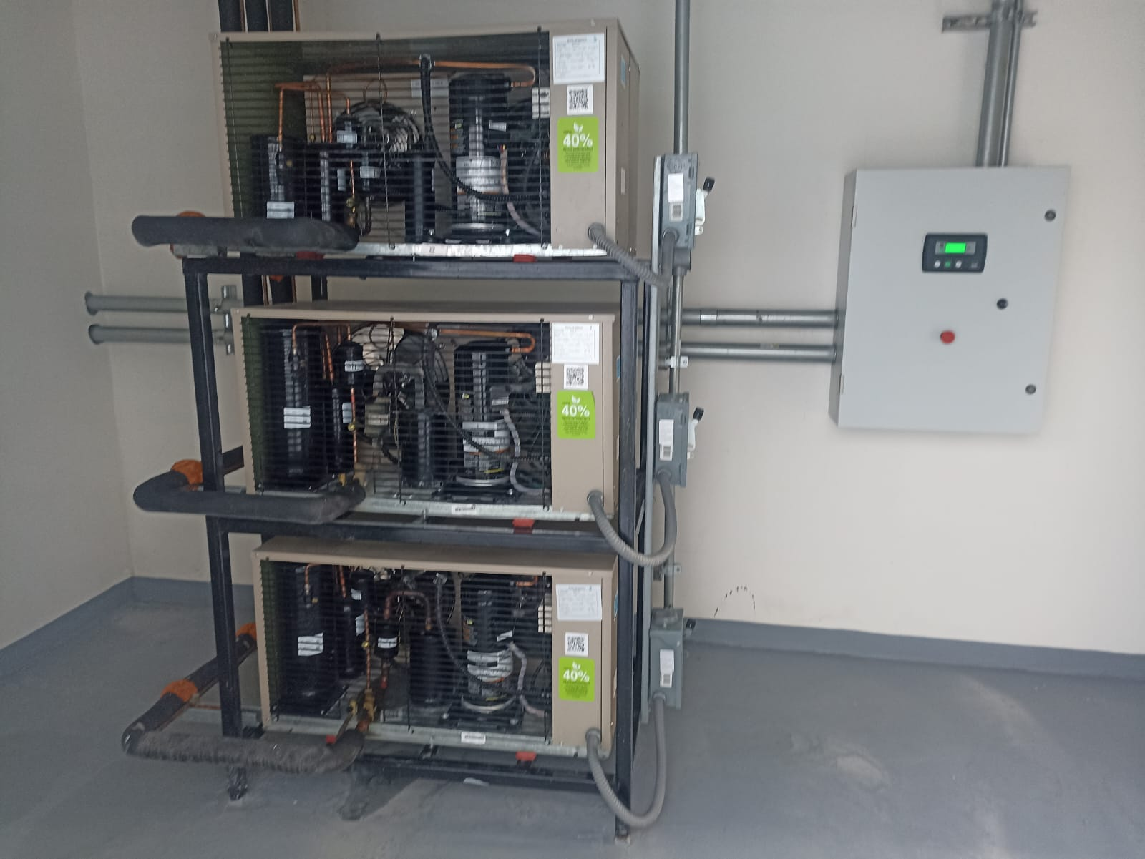
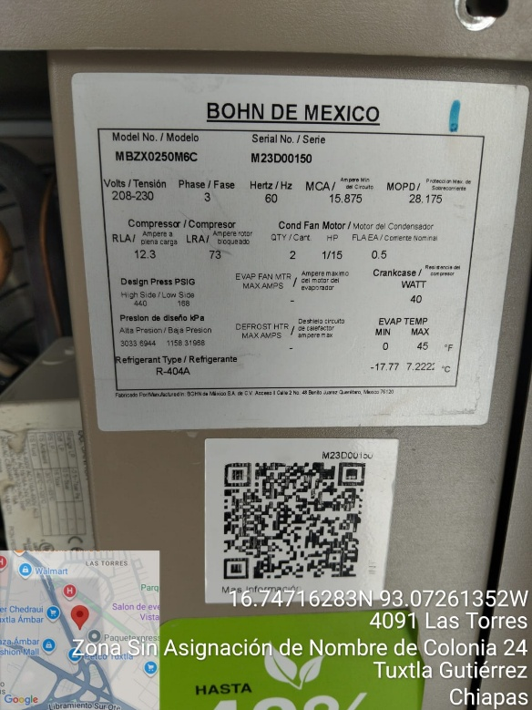
16.74716283N 93.07261352W
4091 Las Torres
Zona Sin Asignación de Nombre de Colonia 24
Tuxtla Gutiérrez
Chiapas

Entrega  _________________________________  C. IAN LUIS OSORNO HERNANDEZ  ADMINISTRADOR UNICO  MONTEBELLO ESTRUCTURAL S.A. DE C.V. | Recibió  ________________________________  L.E. MARÍA DE LOURDES MÉNDEZ GUTIÉRREZ  RESPONSABLE DE RED DE FRIO

DURANTE
DESPUES
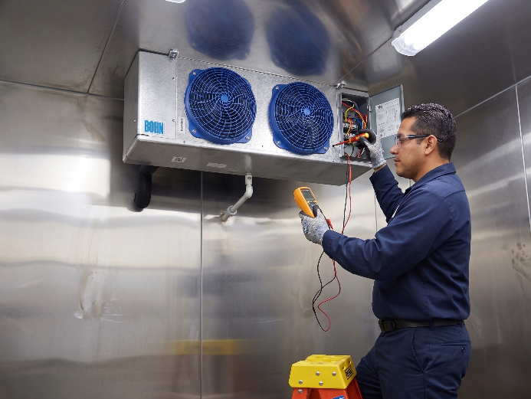
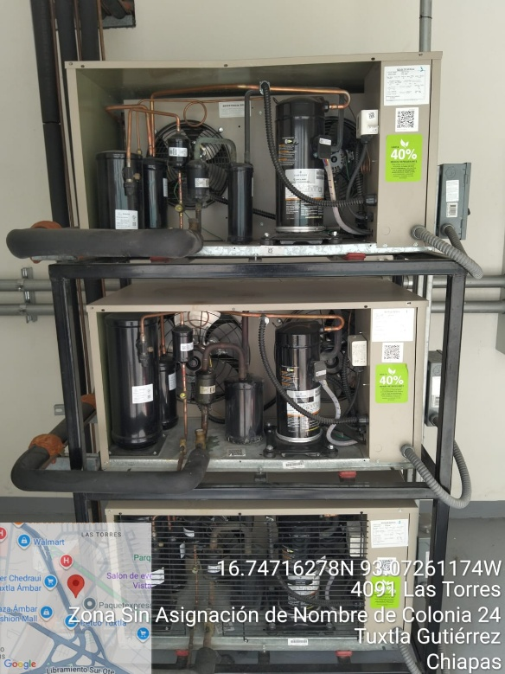
16.74716283N 93.07261352W
4091 Las Torres
Zona Sin Asignación de Nombre de Colonia 24
Tuxtla Gutiérrez
Chiapas

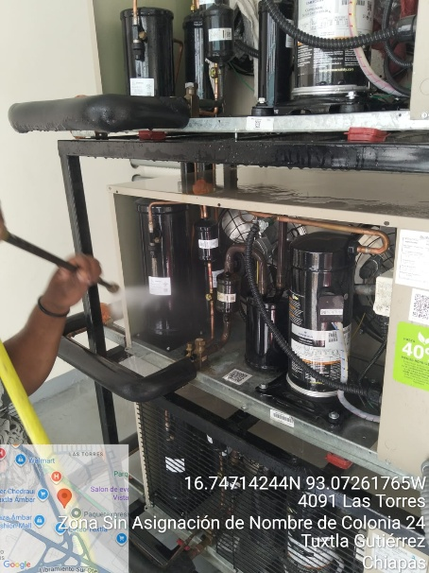

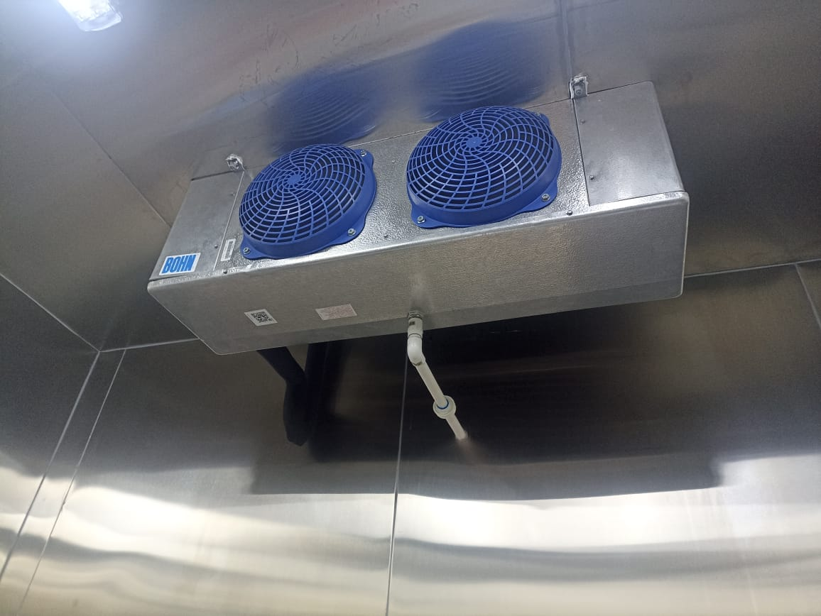

16.74716283N 93.07261352W
4091 Las Torres
Zona Sin Asignación de Nombre de Colonia 24
Tuxtla Gutiérrez
Chiapas

Entrega  _________________________________  C. IAN LUIS OSORNO HERNANDEZ  ADMINISTRADOR UNICO  MONTEBELLO ESTRUCTURAL S.A. DE C.V. | Recibió  ________________________________  L.E. MARÍA DE LOURDES MÉNDEZ GUTIÉRREZ  RESPONSABLE DE RED DE FRIO

REPORTE DE TRABAJO

NOMBRE DEL CLIENTE: LA SECRETARIA DE SALUD. PEDIDO: OTRF-010-25. LOTE: 5
DIRECCION: ALMACEN DE RED DE FRIO DISTRITO DE SALUD I TUXTLA
FECHA: 22 DE DICIEMBRE DEL 2025.
TIPO DE UNIDAD: CAMARA DE REFRIGERACION 1.

ACTIVIDADES REALIZADAS
SE PRESENTA PERSONAL DE LA EMPRESA PARA REALIZAR LAS ACTIVIDADES DE MANTENIMIENTO CORRECTIVO AL SISTEMA DE ENFRIAMIENTO EN EL ALMACEN DE RED DE FRIO DISTRITO DE SALUD I TUXTLA A 1 EQUIPO TIPO CAMARA FRIA 1.
MARCA: BOHN
SERIE: M23D00148

SE PROCEDE A REALIZAR EL MANTENIMIENTO A LA PRECAMARA, SE REALIZO LIMPIEZA DE CONDENZADOR Y DE LOS COMPRESORES QUE CONFORMAN LAS CAMARAS FRIAS POSTERIORMENTE SE REALIZO UNA MINUCIOSA INSPECCION DEL MOTOR Y COMPRESOR ADEMAS SE REALIZO LA INSPECCION DE TODAS Y CADA UNA DE LAS UNIONES Y CONEXIONES DE LAS TUBERIAS DE REFRIGERANTE POSTERIORMENTE SE REALIZA REVICION DE CIERRE Y SELLE DE PUERTA, TAMBIEN SE REALIZA LA REVISION DEL FORRO AISLANTE DE LAS TUBERIAS CON GAS REFRIGERANTE PARA ASEGURAR QUE SE ENCUENTRAN EN BUEN ESTADO Y QUE NO HAYA HUMEDAD, SE REALIZA REVISION DEL EVAPORADOR QUE NO ESTE BLOQUEADO Y SE PROCEDE A REALIZAR LIMPIEZA, SE REALIZAN VERIFICACIONES ELECTRICAS, DE VENTILACION, TEMPERATURAS, VIBRACIONES Y CONEXIONES ELECTRICAS, SE REALIZA ALINEACION ENTRE EL MOTOR Y EL COMPRESOR ADEMAS DE REALIZAR LA CORRECTA LUBRICACION CON GRASA DE LAS PARTES MOVILES SE PROCEDE A REALIZAR DESINCRUSTACION DE SERPENTIN DE ALUMINIO DEL CONDENSADOR.

NOTA: SE REALIZO CORRECCION DE FUGA DE GAS REFRIGERANTE EN VALVULAS DE SERVICIO EN ALTA Y BAJA PRESION Y SE CALIBRA PRESOSTATOS Y SENSOR DE TEMPERATURA AMBIENTAL A 4° EN CAMARA DE REFRIGERACION.

SE VERIFICÓ LA CORRECTA OPERACIÓN DE LAS UNIDADES BAJO CONDICIONES NORMALES DE TRABAJO Y SE NOTIFICÓ AL RESPONSABLE DEL ALMACEN DE RED DE FRIO DISTRITO DE SALUD V PICHUCALCO LA L.E. MARÍA DE LOURDES MÉNDEZ GUTIÉRREZ, SE ENTREGARON LAS UNIDADES OPERANDO DE FORMA CORRECTA.

Entrega  _________________________________  C. IAN LUIS OSORNO HERNANDEZ  ADMINISTRADOR UNICO  MONTEBELLO ESTRUCTURAL S.A. DE C.V. | Recibió  ________________________________  L.E. MARÍA DE LOURDES MÉNDEZ GUTIÉRREZ  RESPONSABLE DE RED DE FRIO

TUXTLA GUTIERREZ, CHIAPAS A 22 DE DICIEMBRE DEL 2025

REPORTE FOTOGRÁFICO DE LOS MANTENIMIENTOS EN EL ALMACEN DE RED DE FRIO DISTRITO DE SALUD I TUXTLA – PEDIDO OTRF-010-25 PARTIDA 35701.- MANTENIMIENTO Y CONSERVACIÓN DE MAQUINARIA Y EQUIPO
MANTENIMIENTO CORRECTIVO AL SISTEMA DE ENFRIAMIENTO DE AIRE ACONDICIONADO EQUIPO TIPO CAMARA FRIA.
- CAMARA FRIA 1
ANTES

NUMERO DE SERIE

16.74716283N 93.07261352W
4091 Las Torres
Zona Sin Asignación de Nombre de Colonia 24
Tuxtla Gutiérrez
Chiapas

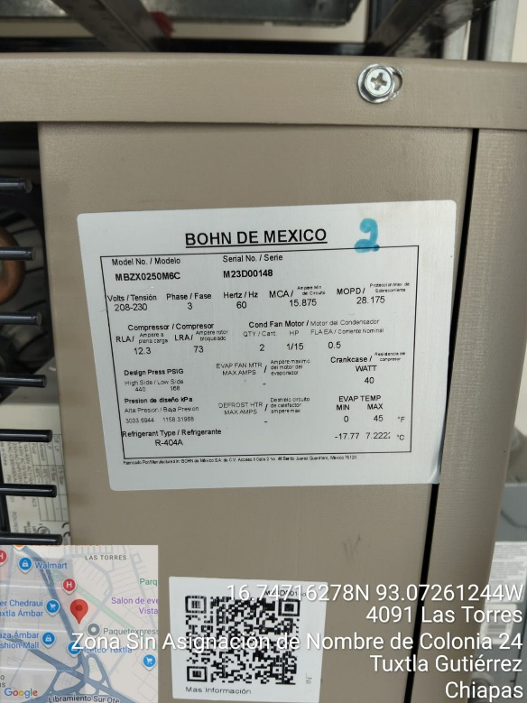

Entrega  _________________________________  C. IAN LUIS OSORNO HERNANDEZ  ADMINISTRADOR UNICO  MONTEBELLO ESTRUCTURAL S.A. DE C.V. | Recibió  ________________________________  L.E. MARÍA DE LOURDES MÉNDEZ GUTIÉRREZ  RESPONSABLE DE RED DE FRIO

DESPUES
DURANTE
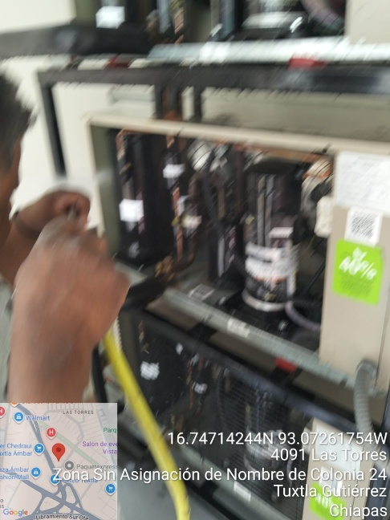
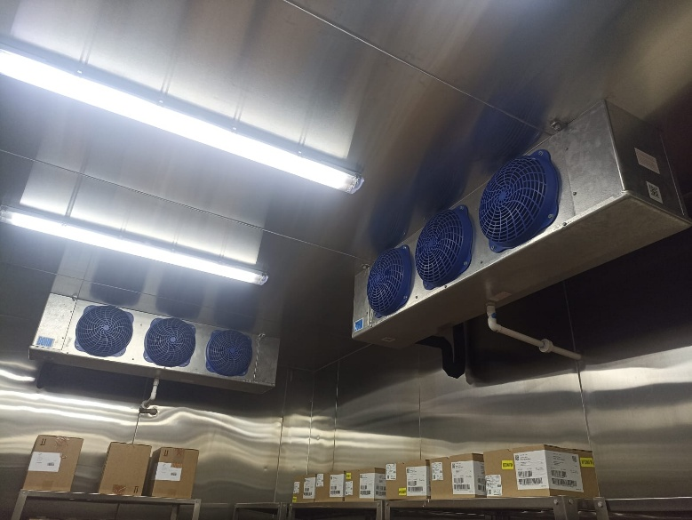

16.74716283N 93.07261352W
4091 Las Torres
Zona Sin Asignación de Nombre de Colonia 24
Tuxtla Gutiérrez
Chiapas

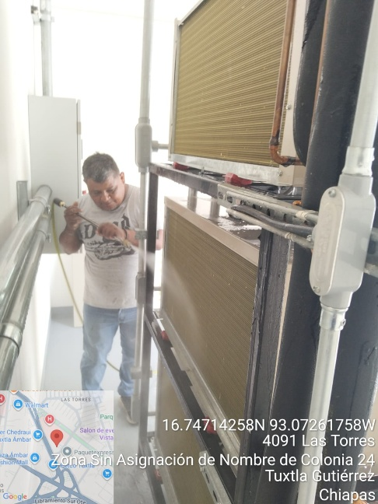

Entrega  _________________________________  C. IAN LUIS OSORNO HERNANDEZ  ADMINISTRADOR UNICO  MONTEBELLO ESTRUCTURAL S.A. DE C.V. | Recibió  ________________________________  L.E. MARÍA DE LOURDES MÉNDEZ GUTIÉRREZ  RESPONSABLE DE RED DE FRIO

REPORTE DE TRABAJO

NOMBRE DEL CLIENTE: LA SECRETARIA DE SALUD. PEDIDO: OTRF-010-25. LOTE: 5
DIRECCION: ALMACEN DE RED DE FRIO DISTRITO DE SALUD I TUXTLA
FECHA: 22 DE DICIEMBRE DEL 2025.
TIPO DE UNIDAD: CAMARA DE REFRIGERACION 2.

ACTIVIDADES REALIZADAS
SE PRESENTA PERSONAL DE LA EMPRESA PARA REALIZAR LAS ACTIVIDADES DE MANTENIMIENTO CORRECTIVO AL SISTEMA DE ENFRIAMIENTO EN EL ALMACEN DE RED DE FRIO DISTRITO DE SALUD I TUXTLA A 1 EQUIPO TIPO CAMARA FRIA 2.
MARCA: BOHN
SERIE: M23L02875

SE PROCEDE A REALIZAR EL MANTENIMIENTO A LA PRECAMARA, SE REALIZO LIMPIEZA DE CONDENZADOR Y DE LOS COMPRESORES QUE CONFORMAN LAS CAMARAS FRIAS POSTERIORMENTE SE REALIZO UNA MINUCIOSA INSPECCION DEL MOTOR Y COMPRESOR ADEMAS SE REALIZO LA INSPECCION DE TODAS Y CADA UNA DE LAS UNIONES Y CONEXIONES DE LAS TUBERIAS DE REFRIGERANTE POSTERIORMENTE SE REALIZA REVICION DE CIERRE Y SELLE DE PUERTA, TAMBIEN SE REALIZA LA REVISION DEL FORRO AISLANTE DE LAS TUBERIAS CON GAS REFRIGERANTE PARA ASEGURAR QUE SE ENCUENTRAN EN BUEN ESTADO Y QUE NO HAYA HUMEDAD, SE REALIZA REVISION DEL EVAPORADOR QUE NO ESTE BLOQUEADO Y SE PROCEDE A REALIZAR LIMPIEZA, SE REALIZAN VERIFICACIONES ELECTRICAS, DE VENTILACION, TEMPERATURAS, VIBRACIONES Y CONEXIONES ELECTRICAS, SE REALIZA ALINEACION ENTRE EL MOTOR Y EL COMPRESOR ADEMAS DE REALIZAR LA CORRECTA LUBRICACION CON GRASA DE LAS PARTES MOVILES SE PROCEDE A REALIZAR DESINCRUSTACION DE SERPENTIN DE ALUMINIO DEL CONDENSADOR.

SE VERIFICÓ LA CORRECTA OPERACIÓN DE LAS UNIDADES BAJO CONDICIONES NORMALES DE TRABAJO Y SE NOTIFICÓ AL RESPONSABLE DEL ALMACEN DE RED DE FRIO DISTRITO DE SALUD V PICHUCALCO LA L.E. MARÍA DE LOURDES MÉNDEZ GUTIÉRREZ, SE ENTREGARON LAS UNIDADES OPERANDO DE FORMA CORRECTA.

Entrega  _________________________________  C. IAN LUIS OSORNO HERNANDEZ  ADMINISTRADOR UNICO  MONTEBELLO ESTRUCTURAL S.A. DE C.V. | Recibió  ________________________________  L.E. MARÍA DE LOURDES MÉNDEZ GUTIÉRREZ  RESPONSABLE DE RED DE FRIO

TUXTLA GUTIERREZ, CHIAPAS A 22 DE DICIEMBRE DEL 2025

REPORTE FOTOGRÁFICO DE LOS MANTENIMIENTOS EN EL ALMACEN DE RED DE FRIO DISTRITO DE SALUD I TUXTLA – PEDIDO OTRF-010-25 PARTIDA 35701.- MANTENIMIENTO Y CONSERVACIÓN DE MAQUINARIA Y EQUIPO
MANTENIMIENTO CORRECTIVO AL SISTEMA DE ENFRIAMIENTO DE AIRE ACONDICIONADO EQUIPO TIPO CAMARA FRIA.
- CAMARA FRIA 2
ANTES

NUMERO DE SERIE

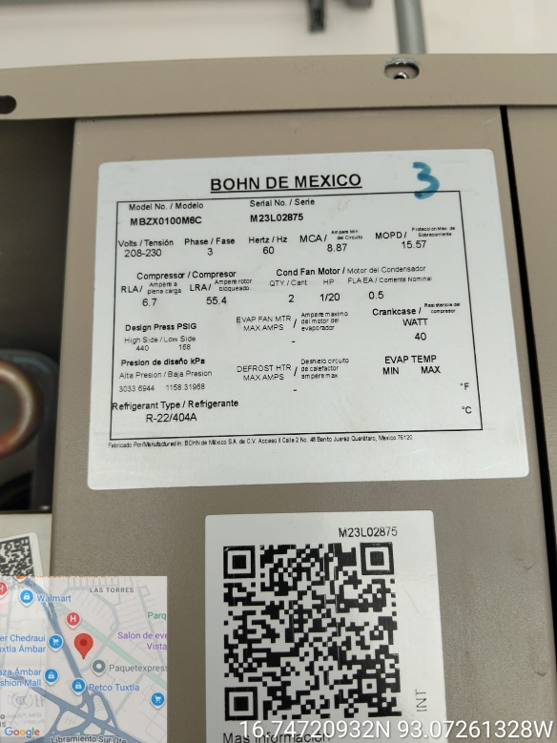
16.74716283N 93.07261352W
4091 Las Torres
Zona Sin Asignación de Nombre de Colonia 24
Tuxtla Gutiérrez
Chiapas

Entrega  _________________________________  C. IAN LUIS OSORNO HERNANDEZ  ADMINISTRADOR UNICO  MONTEBELLO ESTRUCTURAL S.A. DE C.V. | Recibió  ________________________________  L.E. MARÍA DE LOURDES MÉNDEZ GUTIÉRREZ  RESPONSABLE DE RED DE FRIO

DURANTE
DESPUES
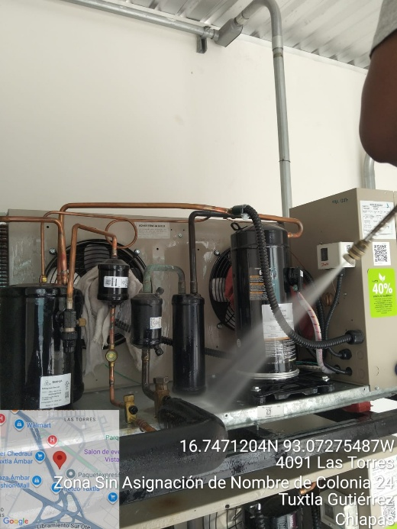
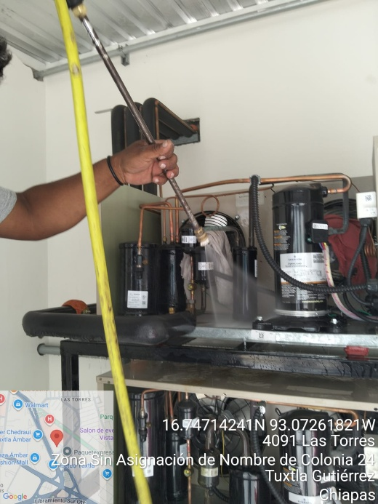
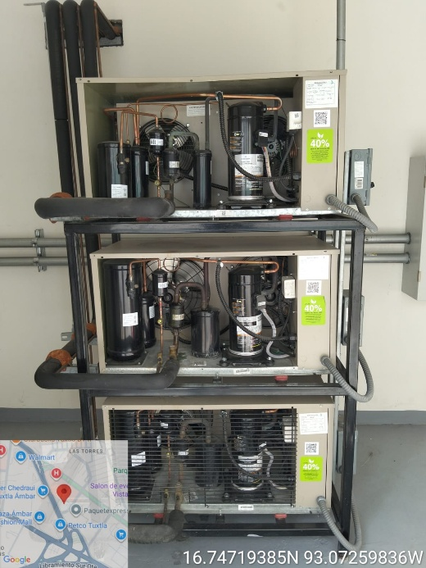

Entrega  _________________________________  C. IAN LUIS OSORNO HERNANDEZ  ADMINISTRADOR UNICO  MONTEBELLO ESTRUCTURAL S.A. DE C.V. | Recibió  ________________________________  L.E. MARÍA DE LOURDES MÉNDEZ GUTIÉRREZ  RESPONSABLE DE RED DE FRIO

